

*Prolećni semestar, 2021/22*

*PREDMET: IT370 INTERAKCIJA ČOVEK-RAČUNAR*

Domaći zadatak: **11**

Ime i prezime: **Viktor Cvetanovic**

Broj indeksa: **4421**

Datum izrade: **06.05.2022.**

# Tekst domaćeg zadatka:

Za domaći zadatak je potrebno da napravite interaktivni prototip mobilne aplikacije LAMS. Otvorite LAMS na mobilnom uređaju i obavite testiranje: metodom intervjuisanja i posmatranja - gde vi vodite korisnika kroz aplikaciju i zadatak // min 3 korisnika.  
Navesti profile korisnika (bez ličnih podataka: npr. Korisnik 1 - muškarac, 26 godina, student master studija iz Beograda, napredni korisnik , android mobilni uređaj).

Zabeležiti rezultate testiranja, uraditi analizu, izvesti zaključke testiranja i dostaviti link ka interaktivnom prototipu.

# Rešenje zadatka:

***Link ka LAMS prototipu:*** <https://mockittapp.wondershare.com/app/0fc479fc05631246f6d6f1afd5fecd6af313c65b?simulator_type=device&sticky>

***Link ka anketi:*** <https://forms.gle/ymWvKnMpggZ3vdFS9>

***Skala upotrebljivosti sistema*** (SUS) je standardizovana metrika za merenje upotrebljivosti veb stranice ili drugog interaktivnog sistema. Dugo omiljen među istraživačima UKS-a zbog svoje jednostavnosti i tačnosti, SUS je dragocen kvantitativni alat za svakoga ko pokušava da optimizuje korisničko iskustvo.

SUS koristi kratki upitnik od 10 pitanja koji je dat na kraju testa upotrebljivosti za izračunavanje rezultata veb stranice. Korisnici odgovaraju na svako pitanje na skali od 5 stepeni od „U potpunosti se ne slažem“ do „U potpunosti se slažem“. Ovi odgovori se zatim koriste za stvaranje izuzetno pouzdane ukupne ocene upotrebljivosti za mobilnu ili veb aplikaciju.

***Profili korisnika:***

Korisnik 1 - muškarac, 20 godina, student Fakulteta Informacionih Tehnilogija Univerziteta Metropolitan, napredni korisnik , android mobilni uređaj

Korisnik 2 - muškarac, 20 godina, student Fakulteta Informacionih Tehnilogija Univerziteta Metropolitan, napredni korisnik , Apple Iphone mobilni uređaj

Korisnik 3 - žena, 21 godina, student Filozofskog Fakulteta Univerziteta u Nišu, prosečni korisnik , android mobilni uređaj

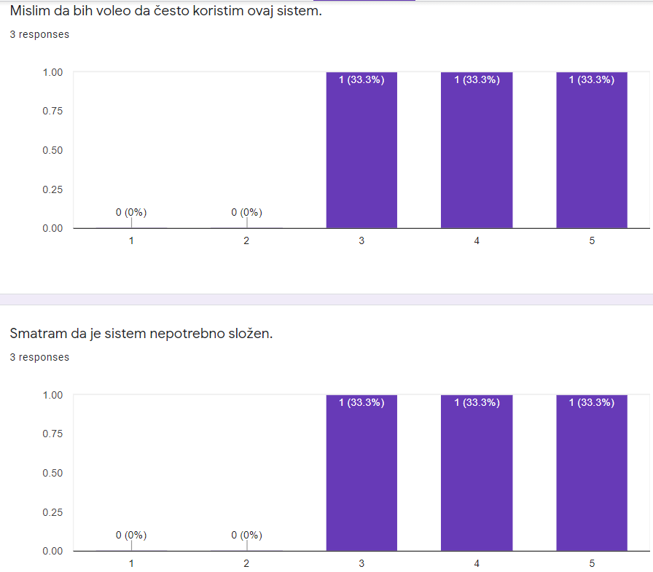

Iz ovih uvodnih pitanja se vidi da bi svi korisnici iako su sistem ocenili kao nepotrebno složen, naravno i u različitoj meri voleli da ga koriste te su odgovori na ova dva pitanja odnosno ocene skladne izmedju korisnika.

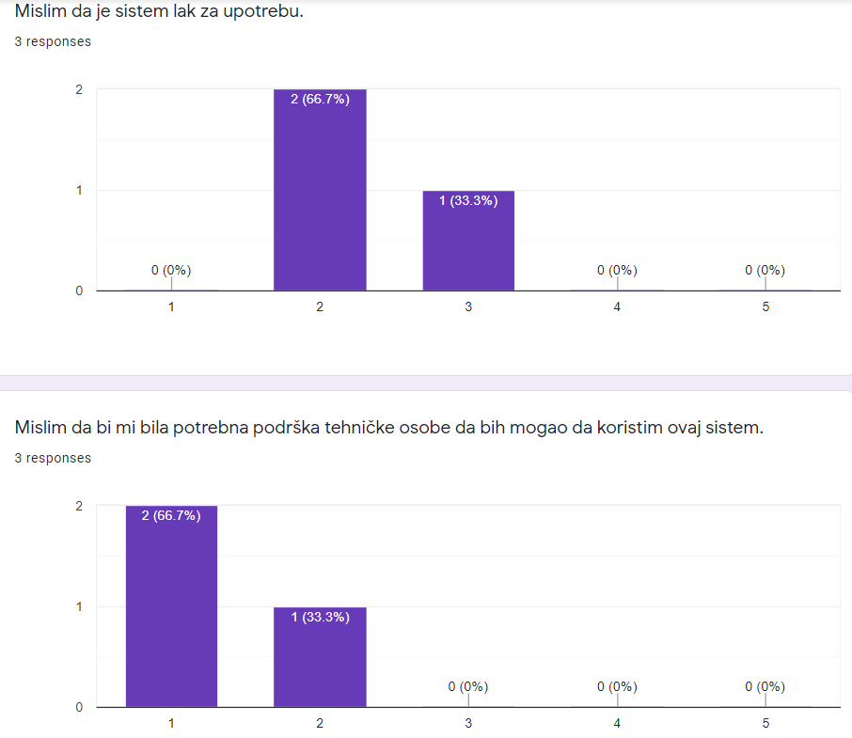

U zavisnosti od samog sistema mobilnog uređaja ocene za stepen lakoće upotrebe je oko proseka te i malo više ka komplikovanijem i zahtevnijem po oceni korisnika dok se naravno kao što je i očekivano ne zahteva odnosno nije potrebna tehnička podrška za upotrebu sistema jer su korisnici koji su učestvovali u anketi napredni korisnici.

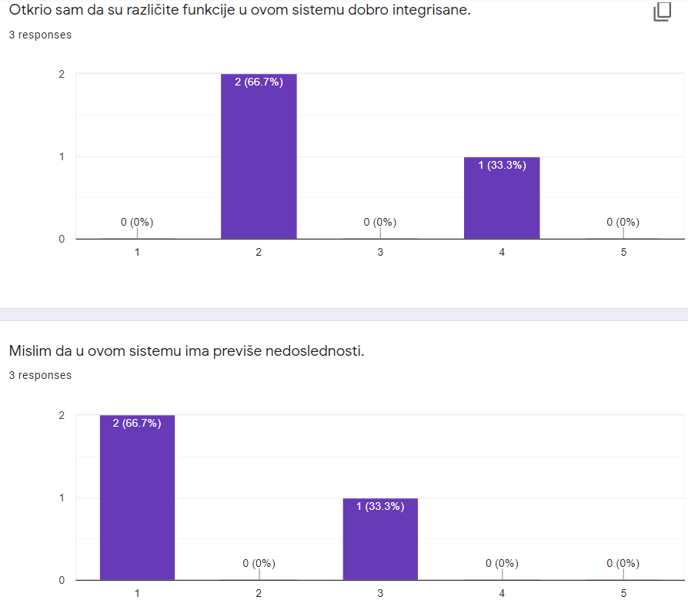

Odgovori su pokazali da sistem nema nedoslednosti, dok je jedan odgovor od strane napred korisnika na sredini skale te je on možda i naišao na neku u toku samog testiranja. Dva napredna korisnika su uvidela i da se mnoge funkcije mogu bolje integrisati dok je prosečan korisnik zadovoljan i već intergisanim opcionalnostima.

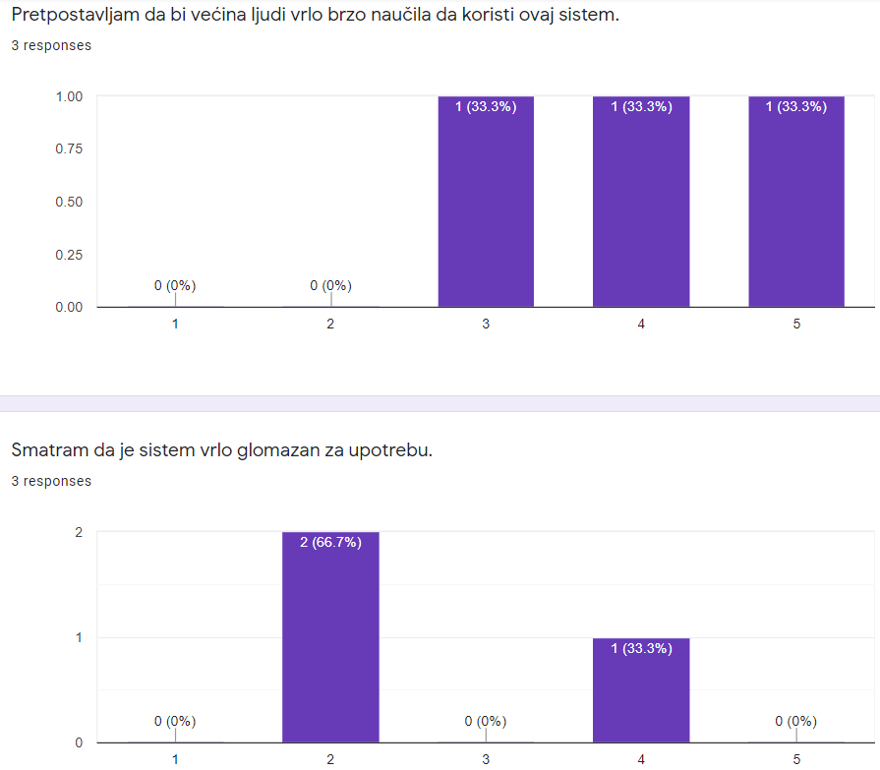

Iz ovih odgovrova se vidi da bi svi korisnici u razičitoj meri preporučili ovaj sistem drugim korisnicima što je svakako znak dobrog softverskog sistema te se iz sledećeg pitanja kod jednog korisnika koji je prosečnog nivoa informatičke pismenosti vidi da on ovaj sistem smatra glomaznim dok je naprednijim korisnicima ovaj sistem sasvim normalnog obima i sfere pokrivenosti materije sa svim svojim funkcionalnostima.

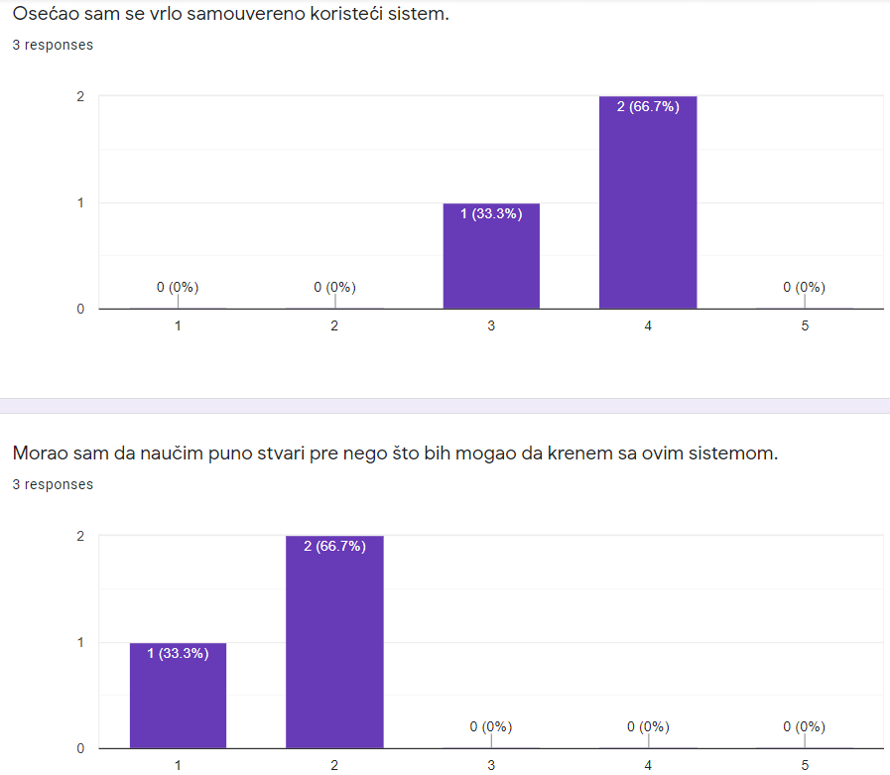

Kod ovakvih sistema je bitan i osećaj samouverenosti pri korišćenju te se iz odgovora vidi da su korisnici vrlo dobro ovaldali sistemo pri kratkim postavljenim zadacima te i da nema velikih i iznenadnih nejasnoća i osećaja izgubljenosti a naravno i ovu tezu upotpunjuju odgovori da nije trebalo ništa novo učiti pri prvom pokretanju sistema i susreta korisnika sa njim.

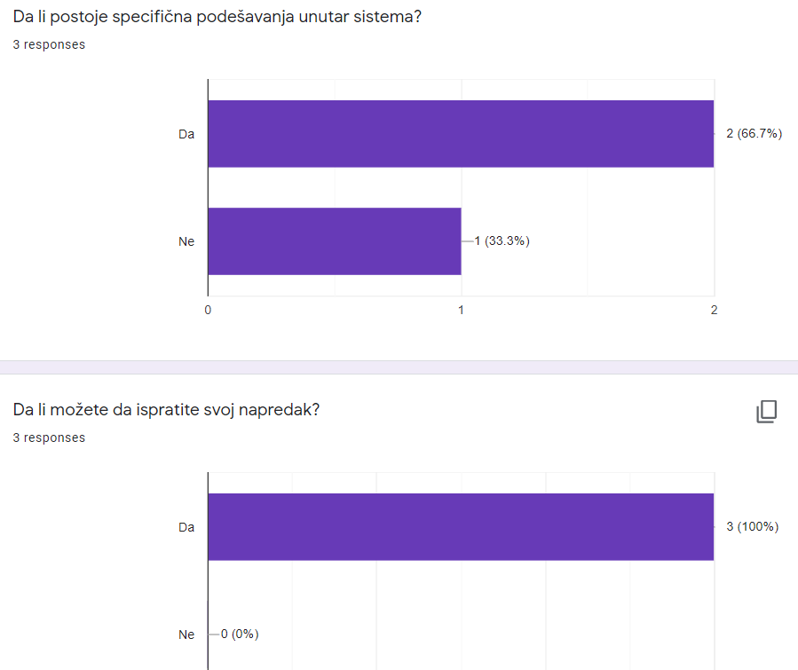

Korisnici svakako cene specifična podešavanja koja su uviđena od strane naprednih korisnika dok se iz odgovora vidi da ih prosečan korisnik nije pronašao. Naravno da je i pri online učenju najpitnija funkcija praćenje napredka koji je ključ samog celokupnog procesa učenja.

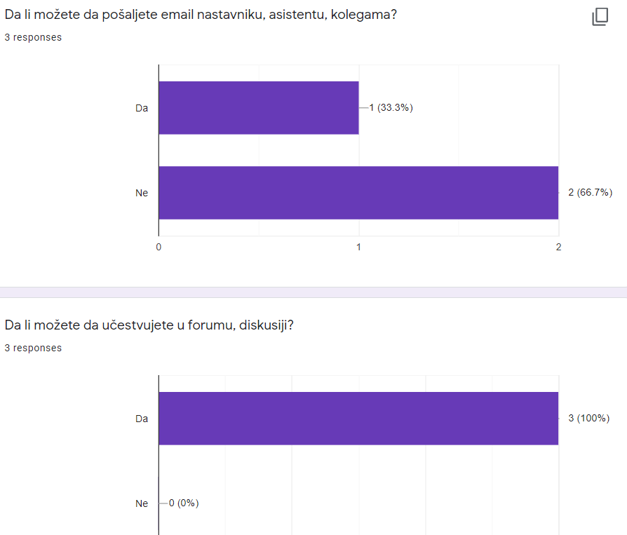

Odgovori na pitanje o slanju email-a su najverovatnije dosta drugačije protumačeni jer ipak u ovom sistemu nije ugrađen mailing sistem već se samo iz ovod sistema korisnici redirektuju na sistem za e-poštu dok su svi korisnici jasno uvideli prednosti udrađenog forum sistema komunikacije za svaku lekciju svakog predmeta.

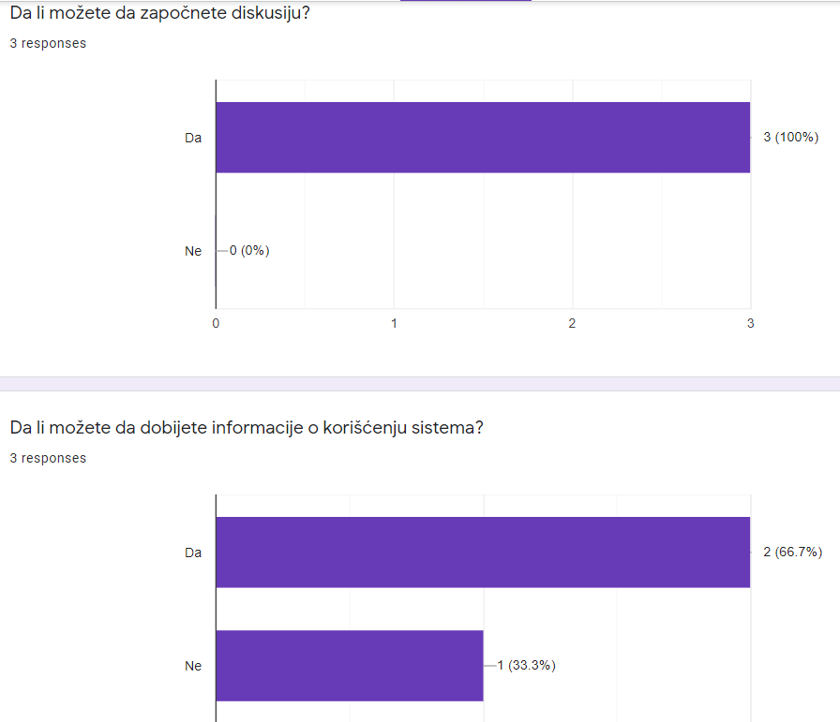

Naravno da je svima kao što je i očekivano u fokusu pokretanje nove diskusije na forumu dok se iz pitanja vidi da kroz ocene lekcija možemo dobiti neke informacije o koriščenju sistema ali više u vidu samog materijala predstavljenog u lekcijama te njihovog konketkstualnog sadržaja te je ovakav odgovor na ovo postavljeno pitanje u potpunosti opravdan.

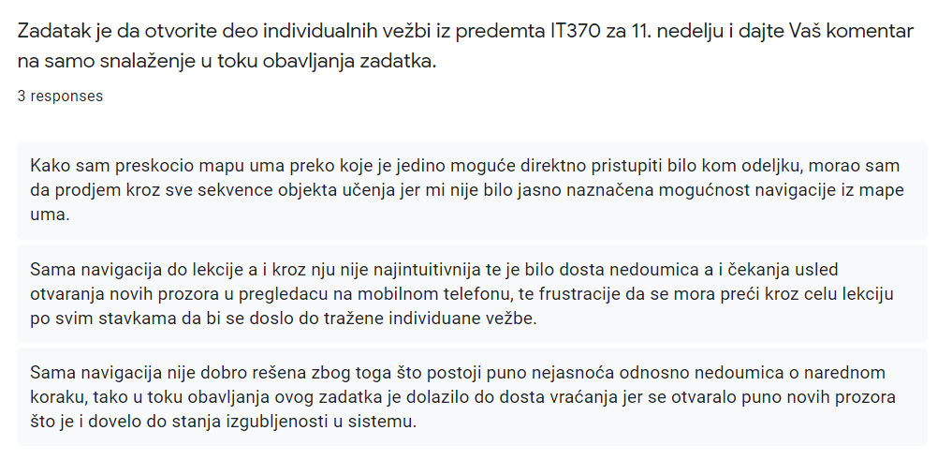

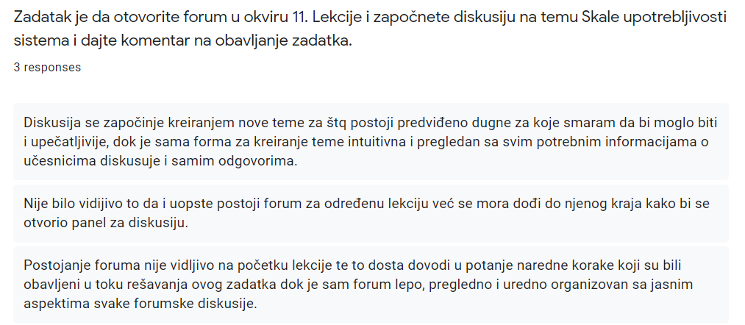

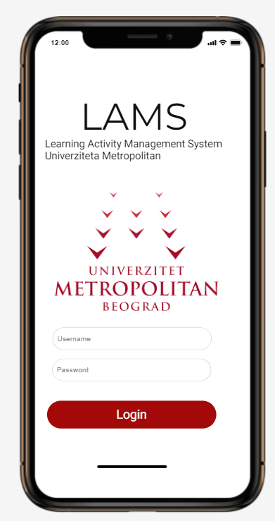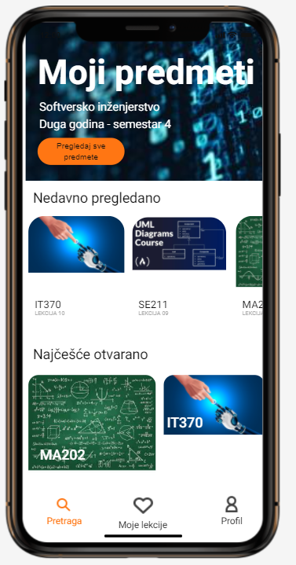

Sistem naravno na samom početku zahteva logovanje korisnika, dok se već na prvoj strani vidi intuitivni prikaz predmeta sa njihovim lekcijama te i grupisanih tako da korisniku budu brže za pronalaženje i navigaciju a tome naravno doprinose i slike koje jasno asociraju na svaki od predmeta koji se obrađuje i koji je prikazan u nekoj grupaciji za prikaz.

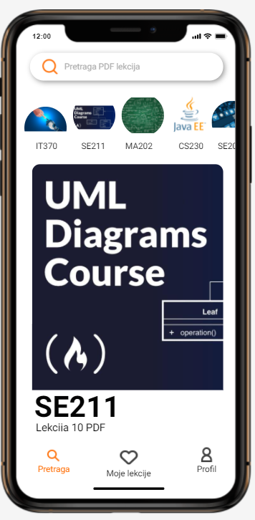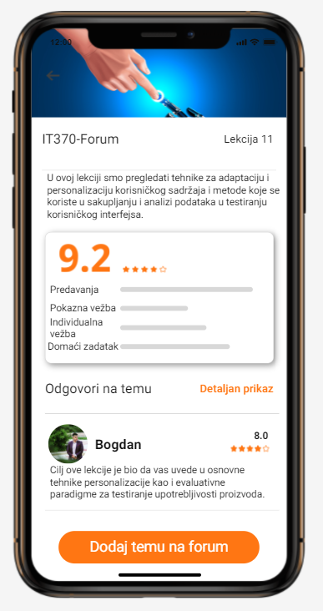

Ono što je prevashodno za mobilne uređaje je da lekcije mogu biti jasno prikazivane u celosti te isto tako i biti preuzimane na sam uređaj radi njihovog čitanja i bez internet konekcije. Na samom vrhu, naravno kako bi ovo bilo još intuitivnije, brže i lakše za upotrebu, korisnicima je pružena i mogućnost pretrage lekcija po njihovom broju i samoj jedinstvenoj šifri predmeta. Na samom forumu se mogu videti ocene za svaki objekat učenja jedne koju daju svi studenti te se tako daje povratna informacija samim kreatorima lekcija i naravno tu studenti mogu da veoma lako dodaju nnove teme za diskusiju koju žele da pokrenu.

# Korišćena literatura: (opciono)

<https://www.trymyui.com/sus-system-usability-scale>